第19期

废弃物处理非二氧化碳温室气体排放

## 1、模型和情景的排放趋势

气候变化对全球社会、经济、环境的可持续发展影响深远，是目前人类社会共同面临的严峻挑战，是人类面临的重大、严峻的环境问题之一。

在全球温室气体的排放源中，废弃物部门占3.6%。虽然废弃物处理在总体排放中比例不大，但是由于单位废弃物处理设施的温室气体排放量大、减排潜力大，因此，一直是温室气体减排的重点实施领域。另外，废弃物处理还具有重要的环境效益，减少废弃物领域的温室气体排放，无论对于生态环境保护，还是对于废弃物处理技术本身的发展，均具有十分重要的意义。

中国废弃物处理非CO2温室气体排放的主要排放源为生活垃圾填埋处理和污废水处理，这两项排放源占废弃物处理甲烷（CH4）总排放量的98%，而废弃物生物处理和焚烧处理只占总排放量的2%，所以本研究只分析生活垃圾填埋处理和污废水处理的甲烷排放情况。

## **1.1我国废弃物处理非CO2温室气体排放特征**

中国废弃物处理主要指固体废弃物处理和废水处理，其中固体废弃物主要为生活垃圾、工业固体废弃物、危险废弃物、污泥和其他固体废弃物。废水包括生活污水和工业废水。废弃物领域主要排放源和污染物种类如图1所示。

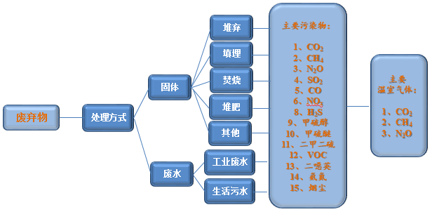

图1废弃物领域主要排放源和污染物种类

我国废弃物处理温室气体排放包括：生活垃圾（MSW）填埋处理CH4排放；固体废弃物（生活垃圾、危险废弃物和污泥）焚烧处理CO2、CH4和N2O排放；生活垃圾堆肥处理的CH4和N2O排放；生活污水处理CH4排放和工业废水处理CH4排放以及污水处理N2O的排放。

2014年中国废弃物处理温室气体排放总量为1.9195亿吨CO2当量，其中固体废弃物处理排放1.007亿吨CO2当量（填埋、焚烧和生物处理），占52.4%，废水处理排放0.913亿吨CO2当量，占47.6%。2014年比2012年增加了近21.29%。从气体种类构成看， CO2、CH4和N2O的排放分别占总量的8.9%、71.8%和19.3%。

从子领域排放情况来看（如图2），填埋处理CH4排放8022.8万吨CO2当量，占总排放量的41.8%，生活污水排放的CH4和N2O合计4844.53万吨CO2当量，占总排放量的25.2%，工业废水CH4排放4284.84万吨CO2当量，占总排放量的22.3%，废弃物焚烧排放的CO2、CH4和N2O合计2005.49万吨CO2当量，占总排放量的10.4%，固体废弃物生物处理排放的CH4和N2O合计36.858万吨CO2当量，仅占总排放量的0.19%。



图2 废弃物处理2014年温室气体排放情况

## 1.2废弃物处理非二温室气体排放模型

基于驱动因子预测模型，结合未来处理技术和减排技术的发展情况，本研究构建了废弃物处理非CO2温室气体排放预测模型；并基于所设定的情景，测算了我国未来不同发展情景非CO2温室气体排放的特征和空间分布。

废弃物行业排放模型框架如下：

E=G−R∗ P∗（1+q）

其中: E: 温室气体排放量 （t/y）

G: 温室气体产生量 （t/y）

R: 温室气体回收量 （t/y），R=G*γ，γ：为回收效率（%）

P: 温室气体回收利用效率 （%）

q: 减排技术函数 （%）

## 1.3中国废弃物处理未来排放情景

在综合现有文献中有关各个驱动因子未来情景，并且收集国内有关废弃物处理的政策、规划和法律法规和技术发展等方面的信息的基础上，依据中国中长期经济社会发展趋势判断，本研究建立了经济社会发展和低排放发展战略的基准情景、未来废弃物处理温室气体排放的三种情景，即当前政策（保证NDC实现）情景，低排放情景，强化低排放情景。

模型框架如图3所示：

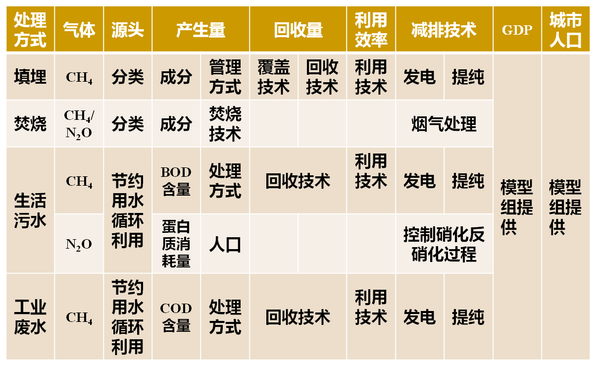

图3废弃物行业各处理部门情景假设的减排技术和驱动因子

固体废弃物处理温室气体排放在2026年左右达峰，废弃物处理甲烷排放的预测模拟结果如图4所示，不采取任何减排措施到2030年排放量预估为1.1亿吨CO2当量，2050年为0.82亿吨CO2当量。如果采取很好的垃圾分类回收技术，填埋气收集发电或者点燃技术等，则能减排0.14亿吨CO2当量。

废水处理温室气体排放在2033年左右达峰，不采取任何减排措施，到2030年排放量预估为0.88亿吨CO2当量，2050年为0.76亿吨CO2当量。如果采取则能减排0.27亿吨CO2当量。



图4 废弃物填埋处理甲烷排放量特征

在预测年间，废弃物填埋处理CH4排放的2030年的空间分布如图5所示，由图可知，当前政策（保证NDC实现）排放情景下的各省/直辖市的排放量集中在11-30万吨，而广东省排放量远超其他省/市，约为52.97万吨。而甘肃省、青海省、云南省和上海市的排放量较少，其中青海省的排放量最少，约为1.94万吨。

而采取了垃圾分类和气体收集技术的低排放情景下的各省（市）CH4排放量主要集中在5-30万吨。和高排放情景相比，四川省的排放量减少到处于15-30万吨阶段，且该阶段的江苏省、河北省、内蒙古省、安徽省和江西省的排放量减少到处于11-15万吨阶段。浙江省的排放量减少到处于5-11万吨。

而采取了垃圾分类和气体收集技术以及填埋气发电的强化低排放情景下的各省（市）CH4排放量主要集中在2-20万吨。广东省最多，在35万吨左右，其余省市的排放量减少到处于2-20万吨阶段，且该阶段的四川省、河南省和湖南省在15-20万吨阶段，江苏省、河北省、江西省和浙江省的排放量减少到处于11-15万吨阶段。其余省市的排放量减少到处于2-11万吨。

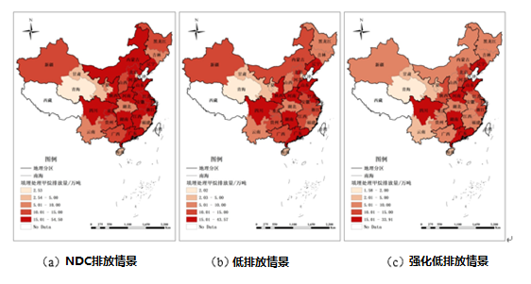

图5 2030年废弃物填埋处理甲烷排放空间分布

## 2、驱动因子

## 2.1固体废弃物处理活动水平数据驱动因子分析

城市生活垃圾的产生量与经济发展水平、人民生活水平的提高有着密切关系。影响城市生活垃圾产生量变化的因素有两类，即直接因素和间接因素。直接因素包括城市人口数量、城市规模、居民生活水平和消费水平及城市居民燃化率等；间接因素即社会因素，起间接推动作用，是人发挥其主观能动性对垃圾的产生、处理进行干预，如推行垃圾分类收集、源头回收和回收利用等措施，可以大幅度减少垃圾清运量。通过收集历史活动水平数据、收集同期驱动因子数据、建立活动水平数据和驱动因子的关系，建立了废弃物主要以生活垃圾处理以及废水处理为主的活动水平数据与驱动因子预测模型。

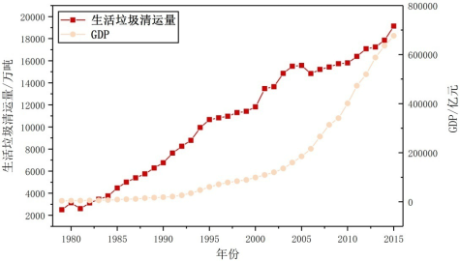

图6城市生活垃圾清运量与GDP的关系图

城市生活垃圾清运量与GDP的关系如图6所示，生活垃圾清运量与主要驱动因子（GDP和人均GDP）的关系呈现对数增长，即：

WG=a+blnxi

其中WG表示生活垃圾清运量；a，b为回归系数；i表示不同的驱动因子，i=1表示全国GDP；i=2表示人均GDP。

这一结果显示我国城市生活垃圾产生量与我国的经济发展关系高度相关。在全球经济中我国面临诸多的有利因素，经济发展将保持持续增长的势头，在没有特殊政策的情况下城市生活垃圾产生量会一直持续增长或呈现平缓状态。

## 2.2固体废弃物处理排放因子驱动因子分析

根据一阶衰减（FOD）方法计算城市生活垃圾填埋处理CH4排放时需要的排放因子包括MCF、DOC、DOCf（分解的可降解有机碳的比例）、F（CH4在垃圾填埋气体中所占比例）、R（CH4回收利用量）、OX（氧化因子）、t1/2（半衰期）、k（CH4产生速率）和厌氧分解延迟时间等。 其中，DOCf、F、R、OX和厌氧延迟时间等排放因子的取值可以按照《2006 IPCC指南》提供的缺省值，从中选取符合我国实际情况的默认值；而对于MCF、DOC、t1/2和k，如果直接采用《2006 IPCC指南》提供的缺省值，则不完全符合我国的实际情况，主要是由于其受我国城市生活垃圾填埋处理技术类型、管理方式和垃圾成分等因素的影响. 因此，重点探讨如何确定符合我国城市生活垃圾填埋处理实际情况的MCF、DOC、t1/2和k.

**（一）MCF的确定**

MCF是影响城市生活垃圾填埋处理CH4排放量计算结果的重要因子，其确定主要取决于垃圾填埋场的管理方式和垃圾处理技术类型. 《2006 IPCC指南》按照垃圾处理技术和填埋场所处环境，将城市生活垃圾填埋场分为厌氧管理处理场所、半厌氧管理处理场所、未管理的深（>5 m废弃物）和/或地下水位高处理场所、未管理的浅（<5 m废弃物）处理场所、未归类处理场所5类；同时给出了上述各处理场所类型对应的MCF缺省值（见表1）.

**表 1 IPCC****推荐的MCF缺省值**

|  |  |
| --- | --- |
| 处理场所类型 | MCF缺省值 |
| 厌氧管理 | 1.0 |
| 半厌氧管理 | 0.5 |
| 未管理的深（>5 m废弃物）和/或地下水位高 | 0.8 |
| 未管理的浅（<5 m废弃物） | 0.4 |
| 未归类 | 0.6 |

注：资料来源于《2006 IPCC指南》.

结合《中国城市建设统计年鉴》中的分类统计、实际调研以及《2006 IPCC指南》，将我国垃圾处理填埋场分为厌氧管理处理场所、未管理的深（>5 m废弃物）和/或地下水位高处理场所、未管理的浅（<5 m废弃物）处理场所3类。确定我国城市生活垃圾填埋处理MCF的关键在于，需要对不同历史发展阶段下城市生活垃圾填埋处理场的处理技术类型和管理方式进行全面了解和分析。所以该研究在对历史资料分析的基础上，同时结合社会经济发展状况最终确定符合我国实际情况的MCF。

自有统计数据记录以来，我国城市生活垃圾填埋场数量和无害化处理量的发展可分为4个阶段：

①1979—1990年，该阶段我国垃圾处理场数量较少，增长趋势缓慢。虽然我国从20世纪80年代开始进行城市生活垃圾无害化处理，但该时期并未对垃圾开展大规模处理，垃圾处理填埋场数量和处理量都较少，直到1990年，全国各地非正式的垃圾倾倒和填埋现象仍非常普遍，许多填埋场尚未采取任何工程和防渗措施。

②1991—2001年，为规范城市垃圾的处理，我国政府相继颁布了一系列规章和规范性文件以及政策和标准，该阶段我国垃圾管理和处理水平不断提高，垃圾填埋场数量和处理量呈不断上升趋势。

③2001—2005年，垃圾填埋场数量呈减少趋势，主要是因为自2001年开始，城市生活垃圾处理开始有序进行，垃圾处理方式从随意丢弃、简易填埋向标准卫生填埋逐渐过渡，并逐渐关闭不符合填埋要求的处理场，从而导致其数量减少。

④2006—2011年，垃圾填埋场数量又呈增长趋势，是因为该阶段我国开始建设并陆续启用标准的垃圾处理场，2011年我国标准的垃圾卫生填埋处理场数量已达677座。

我国城市生活垃圾填埋处理场发展状况以及实地采样数据、文献资料，根据《2006 IPCC指南》MCF的缺省值，参照我国社会经济发展水平，得到符合我国不同阶段的MCF，表2是我国不同阶段、不同管理程度城市生活垃圾填埋处理MCF所占的比例情况。

**表2 我国城市生活垃圾填埋处理各阶段MCF比例**

|  |  |  |  |  |  |
| --- | --- | --- | --- | --- | --- |
| MCF | 所占比例/% | | | | |
| -1978 | 1979—1990 | 1991—2000 | 2001—2005 | 2006—2011 |
| 1.0 | — | — | 25 | 60 | 80 |
| 0.8 | — | 50 | 50 | 40 | 20 |
| 0.4 | 100 | 50 | 25 | — | — |

采用FOD方法计算CH4产生量时需要长期（50 a以上）的历史数据，因此，该文将最终将时间序列划分为5个阶段，并给出其相应的MCF。

①1978年以前，由于该时期我国尚未开展垃圾填埋处理，并缺乏集中管理，因此该阶段主要为未管理的浅（<5m废弃物）处理场所，MCF为0.40。

②1979—1990年，我国开始建设垃圾转运站和堆放场，但仍没有标准的卫生填埋处理场，统计分析表明，该阶段未管理的深（>5 m废弃物）和/或地下水位高处理场所和未管理的浅（<5 m废弃物）处理场所数量各占50%，经计算得到MCF为0.60。

③1991—2000年，我国垃圾填埋场逐渐向标准填埋方向发展，厌氧管理类处理场所、未管理的深（>5 m废弃物）和/或地下水位高处理场所和未管理的浅（<5 m废弃物）处理场所数量分别占处理场总数的25%、50%、25%，经计算得到MCF为0.75。

④2001—2005年，从2001年开始，城市生活垃圾处理开始有序进行，标准卫生填埋场逐渐增多，厌氧管理类处理场所和未管理的深（>5 m废弃物）和/或地下水位高处理场所数分别占处理场总数的60%和40%，经计算得到MCF为0.92。

⑤2006—2011年，我国大力发展标准卫生填埋场，厌氧管理类处理场所和未管理的深（>5 m废弃物）和/或地下水位高处理场所数分别占处理场总数的80%和20%，经计算得到MCF为0.96。

**（二）DOC的确定**

DOC是计算城市生活垃圾填埋处理CH4排放最关键的因子，直接决定着CH4产生量的大小。根据《2006 IPCC指南》给出的DOC计算方法，需要对城市生活垃圾成分及其理化特性进行分析，以垃圾成分为基础，通过垃圾中各类成分的平均比例权重计算得出。

我国城市生活垃圾中含有可降解有机碳的主要是厨余、纸类、织物和竹木等成分，但南、北方城市生活垃圾中可降解有机碳的成分不尽相同。由于南方城市不设冬季供暖设施，导致南、北方城市生活垃圾的成分及其干湿度等方面存在较大差异。垃圾成分变化与人们的生活方式和习惯有关，同时与社会发展和人们生活水平密切相关，其年际差异较小。基于此，将时间序列分为1959—1990年、1991—2000年和2001—2011年3个阶段。通过搜集各阶段的文献资料和对国内代表性城市的实地调研和考察，得到各阶段南、北方城市生活垃圾主要有机物成分统计结果（见表3）。

**表3 1959—2011年我国城市生活垃圾主要有机物成分调查统计结果**

|  |  |  |  |  |  |  |
| --- | --- | --- | --- | --- | --- | --- |
| 阶段 | 项目 | 主要有机物成分所占比例/% | | | | |
| 厨余 | 纸类 | 织物 | 竹木 | 其他 |
| 1959—1990 | 南方 | 38.80 | 2.56 | 0.90 | 1.49 | 56.25 |
| 北方 | 28.14 | 6.66 | 1.84 | 1.17 | 62.19 |
| 加权平均值 | | 30.92 | 5.59 | 1.59 | 1.25 | 60.65 |
| 1991—2000 | 南方 | 59.89 | 7.83 | 3.01 | 3.89 | 25.38 |
| 北方 | 52.60 | 5.99 | 2.55 | 2.61 | 36.25 |
| 加权平均值 | | 58.45 | 7.47 | 2.92 | 3.64 | 27.53 |
| 2001—2011年 | 南方 | 52.79 | 6.78 | 2.28 | 3.03 | 35.12 |
| 北方 | 47.20 | 6.36 | 1.61 | 3.60 | 41.23 |
| 加权平均值 | | 50.74 | 6.63 | 2.03 | 3.24 | 37.36 |

注：南、北方的划分以地理分界线和区域气候特征为基础，根据行政区进行划分，南方城市包括武汉、上海、广州、深圳、南宁、重庆、成都等；北方城市北京、天津、沈阳、兰州、大连等；各阶段统计的南方城市数量分别为6座、79座、45座，北方城市数量分别为17座、19座、26座。

图 7 1959—2011年我国南、北方城市生活垃圾有机物成分所占比例对比

由表3和图 7可见，无论南方城市还是北方城市的生活垃圾中，厨余在有机物成分中所占比例均较大，甚至高于纸类、织物、竹木所占比例之和，并且随着年份的推移而有所增加。1991—2000年，南、北方城市生活垃圾中厨余在有机物成分中所占比例高达59.89%和52.6%，这主要是由于改革开放和经济的飞速发展、人们生活水平提高所导致；而在2001—2011年，无论南、北方城市，其所占比例均有所下降，是因为近年来净菜上市量逐年增加，使垃圾中厨余比重呈逐年下降趋势，但厨余仍然是我国城市生活垃圾的主要成分；纸类在有机物成分中所占比例增加不明显，织物和竹木所占比例均随着时间的推移有所增加。厨余、纸类、织物和竹木决定着整个城市生活垃圾的降解速度，这4种生活垃圾中厨余含水量最高，所以厨余含量越高，城市生活垃圾的降解速度就越快。

我国城市生活垃圾成分及其理化特性分析，根据《2006 IPCC指南》提供的DOC计算方法，得到我国城市生活垃圾在不同阶段的DOC，结果如表4所示。

表4 1959—2011年我国城市生活垃圾DOC

|  |  |  |  |
| --- | --- | --- | --- |
| 阶段 | 地区 | DOC/% | 加权平均值/% |
| 1959—1990 | 南方 | 9.64 | 9.34 |
| 北方 | 9.23 |
| 1991—2000 | 南方 | 14.65 | 15.22 |
| 北方 | 17.51 |
| 2001—2011 | 南方 | 15.13 | 15.05 |
| 北方 | 14.92 |

由表4可见，我国南、北方城市生活垃圾中DOC随着时间的变化呈增长趋势，且存在差异。加权平均值结果显示，1959-1990年、1991-2000年DOC分别为9.34%、15.22%，后者比前者增加了62.96%；2001-2011年DOC为15.05%，比1991-2000年减少了1.12%。可见，1991-2000年我国实行改革开放后，城市生活垃圾中DOC增加明显。

## 2.3污废水处理驱动因子分析

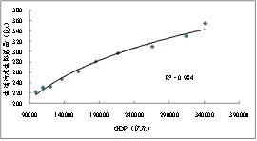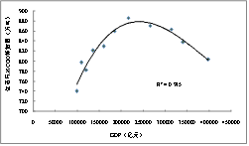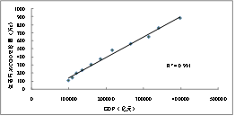

图 8 GDP与生活污水排放量和生活污水中COD排放量及去除量的相关性

生活污水COD去除量与GDP的关系如图8所示，生活垃圾清运量与主要驱动因子（GDP和人均GDP）的关系呈现线性关系增长，即

Y=a+bxi

其中Y表示生活污水COD去除量；a，b为回归系数；i表示不同的驱动因子，i=1表示全国GDP；i=2表示人均GDP。

社会经济快速发展，人口激增，人均GDP不断升高变化以及生活用水量的逐年递增，都会在一定程度上促使生活污水排放量不断增长，但是生活COD排放则是随着上述因子的增长呈现出先增长后下降的趋势，这是因为经济发展初期，人们大多关注资源的索取，快速提高生活水平，为粗放型经济发展模式；当经济发展到一定阶段、居民生活质量提高到一定水平，人们的环境保护意识不断增强。随着经济发展，废水及污染物排放的增加不可避免，但是通过提高污水处理工艺水平，增大污水处理能力等手段，可以减缓增长的趋势。这也说明我国已由粗放型经济增长方式向集约型经济增长方式转变，在经济发展的同时关注环境保护和节能减排，逐步实现低碳型经济增长模式。

## 3、减排技术清单与政策建议

在调研国内外废弃物处理技术和推广情况的基础上，本研究筛选出了对减缓非CO2温室气体排放有作用的技术，并对技术进行归类和比较分析，完成了减缓技术清单。主要包括填埋处理减排的填埋作业面和覆盖层技术，填埋气收集、处理和利用技术，渗滤液导排处理热能利用技术，新型填埋方式；焚烧处理的热能利用技术、烟气脱硝技术、烟气脱酸技术；堆肥处理的前处理技术、厌氧技术和好氧技术；污、废水处理的传统处理技术、污泥处理技术、系统优化和新技术等。

为控制固体废弃物处理温室气体的排放，中国需要做好固体废弃物的源头分类和对产生CH4气体的回收利用等政策措施的制定和执行，并在处理末端回收利用技术上加大资金的投入，鼓励针对不同的处理方式采用不同减排技术，包括提高CH4气体的收集率的技术，导出（火炬）气体燃烧技术、利用收集系统进行能源利用技术等。现阶段常用最简单和经济的措施是对CH4气体进行火炬燃烧，最主要的方式是填埋气发电。

## 3.1 填埋处理主要减排技术

填埋气的收集系统由收集井、集气柜、输气管道和抽气泵站等组成。填埋场内产生的气体 ，借助压差流向特定的收集井，通过输气管道引至集气柜后，再集中输往抽气泵站。富集的填埋气经冷凝脱水后即可供直接燃烧，或经净化处理送入内燃机或发电机组。填埋气的导出和收集通常有两种形式：即竖向收集导出和水平收集导出方式。其中竖向收集导出方式应用较广，其填埋气收集系统主要包括随垃圾填埋逐渐建造的垂直收集井以及以每个竖井为中心，向四周均匀敷设多根水平导气支管。随着垃圾填埋作业的推进，填埋气井将以有效地收集、导排、处理和利用填埋气。水平收集系统以每个收集井为中心，向四周均匀敷设多根水平导气支管。贮气技术按压力大小分为低压、中压和高压贮存三种。填埋气净化步骤包括:颗粒与水脱除的预处理、深冷脱氮、酸性气体和微量组分的脱除等，涉及到的单元操作有：过滤、深冷、吸收、吸附、膜分离等。填埋气的最终利用途径包括：直接燃烧产生蒸汽，用于生活或工业供热；通过内燃机发电，作为运输工具的动力燃料；用于CO2工业；用于制造甲醇的原料；经深度净化处理后用作管道煤气等。

针对各填埋气收集系统，气体收集效率、成本及减排潜力如下表5。

**表5 各气体收集技术组合气体收集效率、成本及减排潜力**

|  |  |  |  |
| --- | --- | --- | --- |
| 气体收集  技术组合 | 效率 | 运行成本  （元/吨垃圾） | 温室气体减排量  （吨CO2当量/吨垃圾） |
| 传统竖井 | 15% | 0.27 | 0.12 |
| 传统竖井+横管 | 20% | 0.39 | 0.16 |
| 全密闭 | 50% | 8.16 | 0.4 |
| 全密闭+竖井+横管 | 60% | 8.45 | 0.4 |

填埋气收集后，各填埋气的最终利用方式投资及运行成本见下表6（以1000m3/h处理量为例）。

**表6 填埋气最终利用方式投资及运行成（以1000m3/h处理量为例）**

|  |  |  |
| --- | --- | --- |
| 填埋气最终  利用方式 | 投资成本 | 运行成本呢额 |
| 直接排放 | 0 |  |
| 直接燃烧 | 130万 | — |
| （净化）发电 | 800万 | 0.42元/m3填埋气 |
| 净化并网 | 不详（投资与各地电网准入等相关，） |  |
| 制CNG | 1600万 | 0.75元/m3填埋气 |

其中，填埋气发电项目成本包括前期一次性硬件投资和运行管理成本，以及政府可能征收的税收成本。运行成本主要有水费、人力费、管理费、维修费、折旧费等。税收方面，由于政府鼓励填埋气沼气发电项目，往往采取减税免税、即征即退等优惠政策，所以成本构成中发电设施花费占前期投资比重最大。

## 3.2 焚烧处理主要减排技术

根据CEWEP[1]报告，2009年欧洲约有7300万吨垃圾焚烧，产生290亿度电和730亿度当量热。每年约700-4000万吨化石燃料（燃气、油、煤炭）被替代，减少CO2排放量约2000-4000万吨。但是，城市生活垃圾包含橡胶、塑料等成分，在燃烧过程中产生的烟气含有大量氯化氢（HCl）、SOx、NOx等酸性气体，会对余热锅炉系统中的各换热部件产生腐蚀。随温度的不同，腐蚀程度有所变化。腐蚀程度与受热面管壁温度相关，在高温腐蚀区，当管壁温度超过400℃后，腐蚀速度加快。因此，国内外主流的垃圾焚烧发电厂基本采用中温中压锅炉，主蒸汽参数为4MPa/400℃，垃圾焚烧发电厂的热效率仅有20%-24%，约为常规火电厂的一半，还有较大的提升空间，可进一步减少CO2排放量。

## 3.3 污废水处理主要减排技术

污水处理过程并不是以单纯的BOD去除、脱氮、脱磷或脱硫为目的，而是一个对污染物质的综合去除过程。在工艺上，以温室气体减排为对象的各类污染物质的去除之间往往存在着矛盾，然而，随着污水处理事业的进一步发展，将其与温室气体减排有机地结合，必将为污水处理的发展带来新的契机，也将为全球气候变化做出积极的贡献。

从世界范围看，污水处理行业正处于重大变革的前夜，城市污水处理厂的功能将由单纯污染物削减，转变为集污染控制、能源生产和资源回收为一体的功能厂，现有污水处理政策、技术、标准、规范以及行业标杆都将面临新考验，中国污水处理事业将面临新挑战。

近几年国际污水处理行业出现了以下三个明显趋势：

**污染物削减功能被进一步强化**。一方面，随着经济社会发展，污染强度不断增大，污染物种类日趋复杂；另一方面，随着公众环境意识增强，水环境质量要求不断提高。为应对这一局面，城市污水处理不断提标改造成为必然趋势。发达国家在强化传统有机污染物去除的同时，生物脱氮除磷（BNR）总体上在朝着强化脱氮除磷（ENR）方向发展，有些地区甚至达到了技术极限（LOT）水平。为应对内分泌干扰物（EDCs）、药物和个人护理品（PPCPs）等新兴污染物，臭氧氧化和光催化氧化等高级氧化技术也已在污水处理领域得以规模化应用。

**以提高能源自给率为目标的提效改造进展迅速**。应对气候变化和能源危机要求城市污水处理必须节能降耗，并开发能源提高能源自给率，实现低碳污水处理。城市污水处理是高能耗行业，美国城市污水处理电耗占全社会总电耗的3%以上；然而，城市污水中又蕴含着巨大潜能。据估计，污水所含潜在能量是处理污水能耗的10倍，全球每日产生的污水潜在能量约相当于一亿吨标准燃油，污水潜在能量开发可解决社会总电耗的10%。基于欧洲经验，在提效改造的基础上，仅以高效厌氧消化等成熟技术进行能量回收，污水处理能源自给率就可达到60%以上，有的处理厂甚至实现了完全能源自给。

**污水处理过程的资源回收引起重视**。城市污水处理将成为资源循环利用的重要载体。除水资源循环利用外，污水处理过程还可实现有机质及磷等资源的循环利用。特别是磷，全球磷资源行将枯竭，中国储量也只能有效供给20～50年。因此，构建磷素的持续循环体系引起重视，而城市污水处理将是实现磷循环的重要途径。日本相关机构曾经测算，如将污水中的磷（每年5万吨）加以回收，可解决本国磷矿石进口量的20%。

## 3.4 废弃物行业减排政策分析

废弃物处理温室气体减排措施一般是管理政策和法规的制定和减排技术的应用，对废弃物产生和源头进行治理而达到减排的效果。发达国家废弃物处理减排措施一般有如下几方面。

（1）增加相关控排措施法令

为了减少废弃物处理CH4气体的排放量，美国、欧盟、澳大利亚等国家都颁布了很多的控制和减少温室气体排放的措施，制定了相关的法令。如美国的州和地方政府通过法令禁止庭院修剪物进行填埋处置，2005年有21个州和占美国总人口一半的哥伦比亚地区通过此法令。这样，填埋处置的温室气体排放相对会减少，所以填埋处理的CH4排放就会相应减少。澳大利亚在固体废弃物管理方面有着完备的体系和现代化管理水平。主要是注重预防，有关源头控制、分类处理、排污许可证、环境影响评价、污染企业自我监控、矿山生态恢复等预防措施的内容占法律条款的绝大多数；法律条款比较细，可操作性很强；处罚面广且处罚严厉。

（2）增加废弃物填埋处理的CH4回收利用

对于废弃物填埋处理的甲烷回收利用，发达国家都比较重视，欧盟成员国在1999年开始增加了相关的法令和法律法规来要求新增加的设备中必须带有填埋气的回收装置。特别是德国，要求废弃物分类、处理的CH4必须回收利用。

（3）增加废弃物的焚烧处理量

美国等发达国家在下达法令法规减少废弃物填埋处理量的同时鼓励增加堆肥和焚烧处理，欧盟中的很多国家也有同样的要求，日本焚烧量增加的比较明显。在焚烧处理都进行发电等能源利用，日本在2008年废弃物焚烧能源利用比1990年增加了18.5%。

（4） 加强废弃物的源头分类和公众参与

发达国家在废弃物源头分类和回收方面比较重视，而且公众参与较好。特别是在源头的分类方面，进行不同的垃圾桶分装不同的废弃物，不同的收集日期和运输，并定点处理，同时不同的废弃物进行不同的收费，并有很详细的法律条款规定。这样对废弃物的减量化和相应的处理技术的应用特别有益，能够很好的进行相应处理技术和温室气体减排技术的选择。

废弃物处理温室气体减排技术也是包括固体废弃物即生活垃圾处理的温室气体减排技术和废水处理的温室气体减排技术。固体废弃物的源头减排技术主要是指垃圾的焚烧处理技术，其他技术基本上都是属于可以终端减排的技术。

生活垃圾处理的减排技术包括生活垃圾填埋处理填埋气回收利用技术和生活垃圾焚烧发电技术，而污水处理的温室气体减排技术主要包括污水/污泥厌氧消化反应。另外，近年来在我国各地兴起的水泥窑综合处置固体废弃物和污泥技术也是一种很好的温室气体减排技术。但是出于试验应用阶段，并没有在全国推广。

随着社会经济的发展，处理技术的提高，和管理方式的日臻完善，废弃物部门的温室气体的产生量将会持续上升，但是，随着垃圾分类处理、废弃物减量化政策的进一步落实，以及回收利用措施的不断实施，废弃物部门的CH4排放量将会呈现明显的下降，此外，CH4气体可以作为清洁能源替代化石燃料，可协同减少化石能源的温室气体排放，实现污染物和温室气体减排的协同效益。

1. Confederation of European Waste-to-Energy Plants